«РОДОСЛОВНАЯ РОСПИСЬ ПРОФЕССИОНАЛЬНОЙ

ДЕЯТЕЛЬНОСТИ»

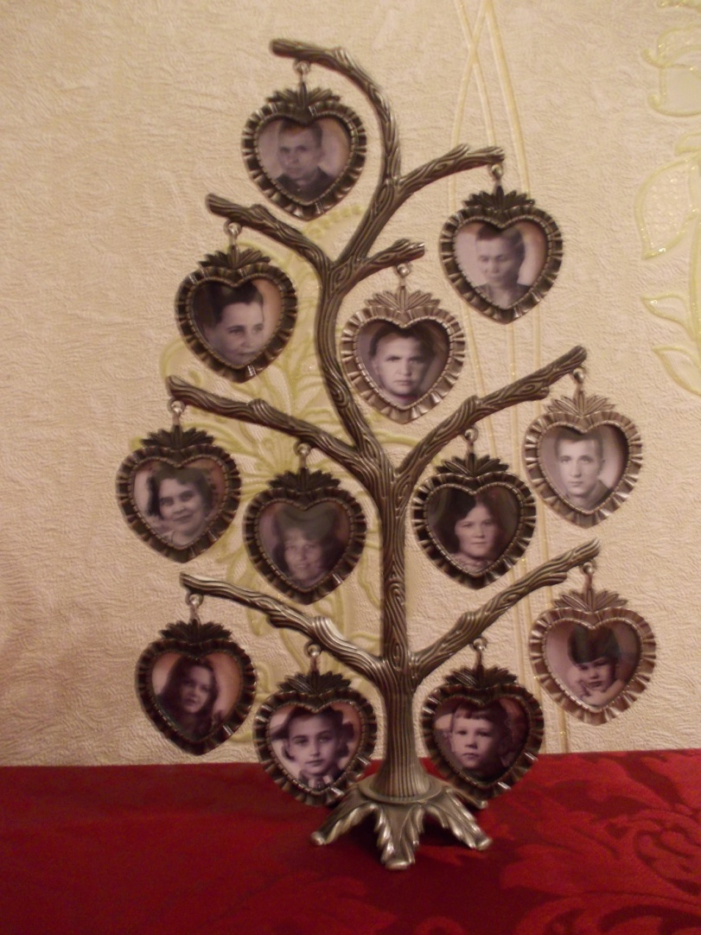
Автор: Гореликова Татьяна Михайловна,
педагог-библиотекарь МКУ «Центр содействия
семейному устройству детей «Радуга»Юргинского
городского округа

Эпиграф:
Связь времён легла на мой листок,
Стало ближе прошлое мгновенно!
Всех эмоций не сдержать поток,
И не нужно это совершенно!
Помнить всё и знать родной свой род
Мы считаем, что обязан каждый,
Может это приведёт народ
В век неравнодушия однажды!
Семья играет для людей важную роль. Самой природой заложены в человеке зависимость, необходимость, трепетное отношение и преданность кругу людей, в котором он рос и постигал суть своего существования. В былые времена человек был неотделим от своего рода, а знание его родословной уходило в древность. Каждая частица этого знания бережно передавалась из поколения в поколение. В старину родственные связи берегли, ценили, гордились ими и говорили: «Кто своего родства не знает, тот сам себя не уважает, а кто родни своей стыдится, тот через это сам срамится». Но сейчас мало кто может доподлинно рассказать, откуда берёт начало его род, и перечислить имена предков больше, чем до третьего колена. Почему? Неужели сменились ценности или сам человек? К счастью, моя семья бережно сохранила пусть не всю, но обширную историю своего рода. И, как и в прежние времена, передавалось это наследие с рассказами мамы, бабушек, дедушек. И пусть не все сегодня с нами, история и сам род продолжают движение в жизненном цикле.
Народная мудрость гласит: Без корня и полынь не растёт. Незнание своей родословной – это неуважение к своим корням. Еще А.С. Пушкин писал: «Неуважение к предкам есть первый признак безнравственности». Мы думаем, каждому человеку следует знать корни, историю своей семьи.
Современные семьи очень мало общаются не только с дальними, но и близкими родственниками. Теряется связь поколений. Некоторые молодые люди не знают даже своих прабабушек и прадедушек.
Многие народы считают святой обязанностью знать свою родословную, как минимум, до пятого колена.
Что такое родословная? Это перечень поколений одного рода. Род – ряд поколений, происходящий от одного предка. Каждый из нас имеет предков, происходит от множества фамилий. Ребенок – это только почка на ветвях большого дерева. Родители – это только ветви, рожденные стволом этого дерева. Огромный мощный ствол - это семья. Земля - это тайна, которая скрывает корни этого дерева. Задумавшись над этим, мы решили раскрыть некоторые моменты истории нашей семьи.
В нашей родословной нет людей, вершивших судьбу России. Но среди них были достойные, уважаемые люди. И нам важно сохранить память о них для будущих поколений.
Актуальность данной темы видим в том, что через историю родов вживую постигается история и современность. Стихийно это происходит в каждой семье через рассказы и живое общение, но устные рассказы и предания недолговечны, многое со временем утрачивается, поэтому необходимы специальные усилия, чтобы история рода не исчезла бесследно.
Цель данной работы в том, чтобы лучше узнать свою родословную, сохранить наиболее ценный материал об истории семьи для последующих поколений.
Перед нами стояли следующие задачи:
-изучить биографию своих предков;
-составить родословную роспись профессии педагога.
Объектом нашей работы является родословная.
Предметом – родословная профессий
Знать свои корни должен каждый, ибо без этого не может развиваться история, не может успешно развиваться наша цивилизация.
Каждому человеку интересно и важно знать свою родословную. Любовь к близким, верность семейным традициям, память о тех, кого уже нет с нами, наполняют нашу жизнь высоким смыслом. Ведь мы появились на свет благодаря людям старших поколений. Мы учимся у них всему хорошему: доброте, мужеству, честности, взаимопомощи. Уважение к старшим, забота друг о друге делают нашу жизнь счастливее.
Родословная – ваше наследство, ценность которого никогда не устареет и может быть приумножена потомками. Родословную им не придется делить, напротив, она будет объединять их, служить важным жизненным ориентиром, на самом деле повысит Ваш вес, упрочит статус и создаст реальный имидж в сообществе.
В последние годы в нашей стране заметно возрос интерес к генеалогии и семейной истории. Причина проста: раньше зачастую было опасно заниматься своей родословной, да и возможности такой не было. Архивы на запросы частных лиц не отвечали, да и в семьях старшее поколение старалось не говорить на эту тему. И вот открылись архивы, стало не стыдно за предков-дворян, предков-купцов, да и узнать, что твои предки были "кулаками", "врагами народа" или белогвардейцами стало совсем не страшно. Знание родословной стало непременным атрибутом культурного человека.
Детство было у всех: и у нас, и у наших родителей, и у дедушек, и у бабушек – через века тянется цепочка событий, в которых участвовали наши предки – знаменитые и не совсем, герои и самые обыкновенные люди. Знаем ли мы их поименно? Вряд ли. Храним ли мы их вещи: ордена, портреты, письма, дневники, документы? В буднях великих строек, в дыму военных пожарищ невольно многие семьи растеряли самое дорогое – память о прошлом.
Но мы не должны быть людьми без памяти. Мы хотим знать свое прошлое, биографии своих родных и близких, историю Отечества.
Прошлое есть и у нашей семьи. Значит, история нашей семьи является частью истории страны. У каждого есть большая родня – это наши предки, которые создали, защищали наше Отечество, нашу Родину, имя которой – Россия!
В 2009 году Советом ветеранов войны и труда образовательных организаций г.Юрги было объявлено об издании книги «Учительские династии г.Юрги». К сотрудничеству приглашались представители династий. Мы решили рассказать о своей династии. Так началась наша исследовательская деятельность.
Выполнение работы началось в ноябре 2009 года со сбора и изучения информации по выбранной теме: понятиями родословная, генеалогия, генеалогическое древо, фамильный диплом, родословная семьи, родословная роспись. К важными этапам работы можно отнести знакомство с публицистическими статьями по данной теме и методиками составления генеалогического дерева, выбор электронной генеалогической программы, подбор текстов их корректировка, работа в сети Интернет. Чтобы выяснить, историю своего рода мы проводили поисковую работу: беседовали , проводили опросы родителей и родных
Изучение истории семьи мы проводили по плану:
1. Сбор информации о предках нашего рода.
2. Изучение вспомогательных источников (фотографии, справки, доку-
менты и др.):
- семейные архивы;
- архивные документы из архивов г.Юрги, г.Болотное, с.Ача
Болотнинского района и др.;
- семейные фотографии;
- беседа с родственниками.
4. Изучение мест проживания предков.
5. Систематизация и оформление документов.
Первый этап - тщательное изучение домашнего архива.
В архивах нашей семьи, своих бабушек и дедушек мы нашли старые семейные бумаги - документы, письма и фотографии. Все они дали нам первичную информацию о том, кто были и как жили мои ближайшие предки. Старые бумаги мы рассортировали, сделали их копии. Нам повезло, т.к. ещё живы старшие родственники, которых мы смогли расспросить о них самих и обо всем, что сохранила их память.
На втором этапе работы нам пришлось обратиться к печатным источникам информации, которые мы нашли в библиотеках. И, конечно, много полезной информации мы получили в сетях Интернет. Мы познакомились с энциклопедиями и другими справочными изданиями, с краеведческой литературой, с географическими картами.
И, наконец, пройдя первые два этапа, нам пришлось обратиться за информацией в архивы, как в центральные, так и в местные, и начать работать там, рассылать запросы по поводу интересующих нас родственников.
В результате нашего исследования мы узнали 3 поколения со стороны мамы (бабушки), а со стороны папы(дедушки) – 2 поколения.
Думаем, каждый человек хотя бы изредка любит разглядывать старые фотографии своих родителей, родственников, всматриваясь в дорогие лица, задумываясь о собственной судьбе и о своей связи с историей своего рода.
Мы хотим рассказать о 3 поколениях со стороны мамы(бабушки). Почти все родственники этой линии – педагоги. Поэтому мы и составили «Родословную роспись профессиональной деятельности».
Материалы были сданы в Совет ветеранов для издания книги. И вот в 2010 году, в Год Учителя книга была издана. На презентации книги каждому члену династии был вручен памятный адрес. В обращении было сказано: «Ваша династия сыграла огромную роль в образовании города Юрги. На протяжении многих лет она растила новые поколения, учила добру, справедливости, формировала душу человека. Из поколения в поколение Вы передавали свое профессиональное мастерство, любовь к знаниям, уважение к науке, культуре. О таких учителях, у которых за плечами имена и дела предков по семье и по профессии, С.Соловейчик писал: « Не надо ему выглядеть лучше, чем он есть, не надо стараться утвердить себя на земле: все, что он делал, он делал не особенно торопясь, делал уверенно, потому что у него не только собственный опыт – наследственный инстинкт учителя, прирожденное чувство школы». Ваши знания являются хранилищем лучших педагогических идей и мастерства.
В книге наша династия «Федосцева – Морозовы – Тумаренко – Коротких – Саханова – Басалаева – Володичевы – Гореликова – Юрченко – Петровы – Иванова – Зудовы - на первом месте. Общий педагогический стаж на 2010 год составлял 636 лет. Династия состоит из 3 поколений.
I поколение:
1.Федосцева Анастасия Петровна, 1912 – 1989 г.г., учитель начальных классов;
2.Тумаренко (Морозова) Лидия Васильевна, 1921г.р., учитель физики и математики (жена двоюродного брата 1);
3.Морозов Иван Васильевич, 1919 – 1960 г.г., учитель биологии и химии (брат 2);
4.Тумаренко Михаил Николаевич, 1923 – 1993 г.р., учитель истории, директор школы (двоюродный брат 1);
5.Тумаренко (Кеттерлинг) Анна Аркадьевна, 1922 – 1985 г.г., учитель начальных классов (жена 4);
6.Морозова (Махнева) Нина Петровна, 1923 – 1995 г.г., учитель русского языка и литературы (жена брата 2);
7.Басалаева (Тумаренко) Лидия Алексеевна, 1928 – 1987 г.г., учитель начальных классов (двоюродная сестра 4);
8.Саханова Софья Васильевна, 1929 г.р., учитель начальных классов (двоюродная сестра мужа 7);
9.Коротких (Тумаренко) Мария Алексеевна, 1933 – 1973 г.г., учитель географии (сестра 7, двоюродная сестра 4);
10.Коротких Геннадий Иванович, 1933 г., преподаватель английского языка, декан факультета романо-германской филологии КГУ, кандидат филологических наук (муж 9).
II поколение:
11.Куйбышева (Тумаренко) Нина Михайловна, 1945 г.р., учитель музыки (дочь 4,5);
12.Володичева(Тумаренко) Людмила Михайловна, 1947 г.р., художник-педагог (дочь 4,5);
13.Володичев Владимир Петрович, 1947 г.р., художник-педагог (муж 12);
14.Шеметова (Маршеруева) Мария Петровна, 1947, учитель начальных классов (жена племянника 4);
15.Гореликова (Басалаева) Татьяна Михайловна, 1952 г.р., учитель немецкого языка, педагог-библиотекарь (дочь 7);
16.Юрченко (Петрова) Галина Сергеевна, 1953 г.р., учитель ИЗО и технологии (жена племянника 4);
17.Петров Александр Сергеевич, 1951 г.р., учитель информатики, директор УЦ «Перспектива плюс» (брат 16);
18.Петрова (Орлова) Надия Абуталиповна, 1951 г., учитель информатики, методист методического центра (жена 17);
19.Ортикова (Петрова) Галина Петровна, 1960 г.р., учитель начальных классов (двоюродная сестра 16, 17);
20.Коротких Елена Геннадьевна, 1962 г.р., преподаватель иностранного языка, доцент НГПУ, кандидат филологических наук (дочь 9,10, племянница 7);
21.Стрелковская (Полещук) Ольга Владимировна, 1961 г.р., учитель права, воспитатель (племянница 7,9, двоюродная сестра 15);
22.Белоусова (Пашкова) Наталья Александровна, 1969 г.р., учитель русского языка и литературы, журналист радио и телевидения (двоюродная сестра 16,17).
III поколение:
23.Блюденова (Володичева)Надежда Владимировна, 1971 г.р., учитель ИЗО (внучка 4,5; дочь 12, 13);
24.Кириллова(Володичева) Валентина Владимировна, 1978 г.р., преподаватель специальных предметов (внучка 4,5; дочь 12,13);
25.Юрченко Ольга Владимировна, 1979 г.р., учитель информатики (дочь 16; внучка сестры 4; племянница 17);
26.Иванова Юлия Владимировна, 1979 г.р., учитель английского языка (внучка 7, дочь 15, племянница 20, 21);
27.Зудов Алексей Геннадьевич, 1981 г.р., начальник отдела по внеклассной работе ТГПИ (внук сестры 4);
28.Зудова Мария Геннадьевна, 1990 г.р., логопед (внучка сестры 4).
Итак, с помощью родителей, бабушек и дедушек, мы, насколько это возможно, восстановили родословную нашей семьи. Для этого мы собирали информацию обо всех родственниках. Попытались узнать не только о тех, кто рядом с нами, но и о тех, кого нет уже в живых.
А сейчас мы расскажем о некоторых, наиболее близким нам, представителях нашей родословной.
Тумаренко (Морозова) Лидия Васильевна родилась 08.07.1921 г. в с.Березовка, Болотнинского района Новосибирской области В 1939 году закончила с отличием среднюю школу в г.Болотное, а в 1945 году – полный курс Томского Государственного Учительского института по специальности физика и математика. С 1945 по 1949 годы работала на Украине в г.Николаеве, г.Тульчине. В связи с переводом мужа по местам службы с 1949 по 1977 годы работала и проживала в г.Юрге. Она была старейшей в нашей династии – бабушка, прабабушка. Ее все очень любили и уважали. Прожила почти до 90 лет (не дожив до юбилея всего неделю), умерла в 2011 году. Педагогический стаж – 37 лет. Имела многочисленные награды и поощрения.
Тумаренко Михаил Николаевич родился 25.11.1923 года в с.Березовка, Болотнинского района Новосибирской области. Окончил механический техникум, ускоренные курсы офицеров в танковом училище, Новосибирское педагогическое училище в 1947 г., а в 1972 году – Новосибирский педагогический институт по специальности учитель истории. В 1941-1943 гг. служба в армии. Получил тяжелые ранения. Инвалид первой группы. С 1943 – 1947 г.г. работал военруком в детском доме д.Ача Болотнинского района. В 1972 году назначен директором открывшейся средней школы в д.Баратаевка, Болотнинского района. Педагогический стаж – 41 год. Имеет награды: медаль «За доблестный труд в годы Великой Отечественной войны 1941-1945 г.г.», Медаль «Ветеран труда», медаль «Тридцать лет Победы в Великой Отечественной войне 1941-1945 г.г.».
Басалаева (Тумаренко) Лидия Алексеевна родилась 02.12.1928 года в с.Березовка Болотнинского района Новосибирской области. Свою трудовую деятельность начала в 1947 году в семилетней школе д.Ача после окончания педагогического училища в г.Болотное. В 1950 году по семейным обстоятельствам уехала на Дальний Восток по месту службы мужа, а затем в 1952 году мужа перевели служить в Китайскую Народную Республику. Она поехала с ним и со своей маленькой дочерью. В Китае они прожили до 1955 года. По окончании службы переехали в г.Юргу, где она стала работать учителем начальных классов в школе №3. С 1959 года Лидия Алексеевна перешла работать в школу-интернат №11 учителем-воспитателем, в которой проработала 24 года. Работая в школе-интернате, она семь лет избиралась секретарем партийной организации. Она была скромным, требовательным и принципиальным человеком, пользовалась уважением и детей, и работников. В своей работе она стремилась использовать все новое и передовое в методике преподавания и в организации урока. И труд ее был замечен. В 1964 году ей присвоили звание «Отличник народного просвещения». Многолетний плодотворный труд нашей любимой мамы и бабушки отмечен медалями «За доблестный труд», «За трудовую доблесть», «Ветеран труда». Ее педагогический стаж составляет 31 год. Она была очень известным человеком в городе. Ее имя занесено в «Летопись города» в 1974 году. Рано она ушла из жизни. Мы все ее любим и помним.
Саханова (Соболева) Софья Васильевна родилась 02.08.1929 года в с.Ача Болотнинского района Новосибирской области. Так случилось, что она училась вместе с Басалаевой Л.А. в педагогическом училище г.Болотное. Они были неразлучными подругами, вместе делили тяготы военного и послевоенного времени. Сколько километров они прошли вместе, когда учились в педучилище. Из Болотного домой приходилось ходить пешком, по лесу. Редко когда их встречали на санях или телеге родители. Но все испытания были выдержаны. И вот педучилище закончено. Обе начинают работать учителями начальных классов в с.Ача, затем судьба их разбросала по разным местам. Но все равно они встретились в Юрге. С 1955 года они вместе работали в школе №3. Софья Васильевна также имеет звание «Отличник народного просвещения». Награждена медалями «За доблестный труд в годы Великой Отечественной войны 1941 – 1945 г.г.», «Ветеран труда», медалью «За веру в добро». Педагогический стаж -51 год.
Многое сделали для образования г.Юрги и супруги Володичевы (II поколение). С 1985 года и по настоящее время они работают преподавателями в детской художественной школе №7 г.Юрги. Они являются неоднократными участниками художественных выставок. В Юрге проходили их персональные выставки. На момент выхода книги их стаж составлял 74 года. Их педагогическая деятельность отмечена почетными грамотами г.Юрги и Кемеровской области.
Супруги Петровы (II поколение) создали 3 вычислительных комплекса (3 компьютерных класса, программное обеспечение, методический комплекс). Разработали образовательные программы по информатике и физике. В 1999 году открыли учебный центр «Перспектива Плюс», негосударственное образовательное учреждение, в котором организовали подготовительные курсы в высшие учебные заведения городов Кемерово, Новосибирска, Томска. По итогам работы этих курсов проводили олимпиады, вступительные экзамены совместно с ВУЗами. До 80% слушателей поступали в высшие учебные заведения на бюджетной основе. Их семейный педагогический стаж составляет 55 лет.
В 1972 году пришла работать библиотекарем в школу-интернат№11 Гореликова (Басалаева) Татьяна Михайловна. Работала и воспитателем, и учителем немецкого языка, и учителем русского языка. Но все-таки любовь к книге взяла свое. Вот уже более 40 лет она воспитывает творческого читателя, учит детей любить и читать книги.
Прошло 7 лет со дня выхода книги «Учительские династии города Юрги». За это время педагогический стаж прибавился. Семнадцать человек из династии продолжают работать в области образования. Это еще 126 лет. Итого: общий педагогический стаж нашей династии на настоящий момент составляет 762 года! Это здорово!
На подходе уже и четвертое поколение. Может, кто-то продолжит нашу династию. Удачи и успехов будущим педагогам!
Надо бережно относиться к своим близким, не забывать их, во всём им помогать, потому что своей жизнью обязаны многим поколениям своей семьи
На примере нашей семьи мы поняли, что любые испытания и невзгоды можно преодолеть, если рядом с тобой родные надёжные люди, которые придут на помощь в трудную минуту. Зная, кем были наши предки, мы по-другому осмысливаем свое положение в настоящем!
Семья обеспечивает продолжение человеческого рода, берёт на себя воспитание детей. Родители передают детям жизненный опыт, правила и традиции, прививают манеры поведения, закреплённые в обществе. Семья оказывает решающее влияние на личность ребёнка, а также на взрослых членов семьи. Она удовлетворяет потребности человека в любви, духовном общении, в моральной и материальной поддержке, в организации досуга и отдыха. Семья играет важную роль в ведении домашнего хозяйства. Она заботится о малолетних и престарелых членах семьи, придаёт устойчивость и стабильность обществу.
Мы много узнали о своих корнях, многое для нас было ново. Мы думаем, что человек незнающий истории своей страны, не знающий своих предков - это невежественный и неблагодарный человек. Каждый из нас должен уважать и преклоняться перед старшими.
Если мы будем знать свою родословную, то будем знать и своих родственников, родных и близких: кем они были раньше, кем стали сегодня. Разве мы не будем гордиться, если твои предки были известные люди. Разве мы не будем стараться быть похожим на них? Для каждого человека его предки дороги и почитаемы.
Таким образом, изучив наш собранный материал, мы пришли к выводу, что наши предшествующие родственники – это люди трудолюбивые, отзывчивые, готовые прийти на помощь, добрые, умеющие вести домашнее хозяйство и заниматься рукоделием, воспитывать детей, защитники Родины, труженики. И мы вправе можем гордиться ими и брать с них пример. Нужно не потерять то хорошее, что они передали нам и передать это следующим поколениям. Мы узнали много интересного о нашей родословной и хотим продолжить ее изучение, т.к. мы еще полностью не касались изучения родственных связей со стороны отца и мужа. А у них тоже есть представители педагогических профессий. Так что работы еще очень много предстоит сделать.
Мы рассказали только о некоторых представителях нашей большой и дружной семьи, которая честно живет и трудится на благо Кузбасса. Думается, что наши семейные ценности станут ценностями и для последующих поколений нашей династии. Жизнь продолжается!
Мы благодарны всем, кто активно помогал нам в поисковой работе: Тумаренко Л.В., Володичевых В.П. И Л.М., Саханову С.В. и др.
Пролистав все семейные альбомы, мы составили презентацию «Родословная роспись профессиональной деятельности».
За труд почетный, а порою и мучительный
Вам благодарна вся российская земля.
Мятежных душ ребят умнейшие властители,
Храни Вас Бог, храни вас Бог, Учителя!

Глоссарий
1. Архив – учреждение, специально занятое хранением, систематизацией и описанием письменных и графических памятников прошлого.
2. Генеалогия – история рода; родословная.
3. Род – группа людей, происходящих от одного общего предка, связанных узами кровного родства.
4. Родословие – история рода.
5. Семья – группа людей, состоящая из мужа, жены, детей и других близких родственников, живущих вместе.
6. Фамилия – наследственное семейное наименование человека, прибавляемое к личному имени, переходящее от отца к детям.
7. Хронология – последовательность исторических событий во времени, а также сам перечень дат этих событий.
8.Родословная роспись - документ, в котором в форме разбитого на поколения списка людей (отсюда название) представлены сведения о чьих-то потомках или чьих-то предках. В поколенных росписях информация о родстве передается через систему нумерации поколений и индивидуумов.

Список использованных источников:
1. Генеалогия для начинающих: методическое пособие / сост. Л.В.Бирюкова. – М.: Лаватера, 2006. – 48 с.
2. Занимательная генеалогия / сост. Е.В.Бибикова. – М.: СВРТ, 2006. – 21 с.
3. Кабачек, О.Л. Генеалогический поиск: проблемы, методики, исследование феномена: пособие для библиотекарей, работающих с детьми / О.Л.Кабачек. – М.: РГДБ, 2010. – 123 с.
4. Калистратова, Э.А. Изучаем историю своего рода: учебно-справочное пособие. – Екатеринбург: Форум-книга, 2007. – 128 с.
5. Кричман, А. «Я и моя родословная…» / Кричман А. // Школьная библиотека. – 2002. - №6. – С.50-51.
6. Мартышин,В.С. Твоя родословная: учебное пособие по изучению истории семьи и составлению родословной / Мартышин В.С. – М.: Школьная пресса, 2000. – 224 с.
7.Н.М. Менькова. Наше родословие. Москва,1972.
8. Моя родословная / П.Дукаревич. – СПб.: Лениздат, 2007. – 317 с.

ПРИЛОЖЕНИЕ (ФОТОДОКУМЕНТЫ)

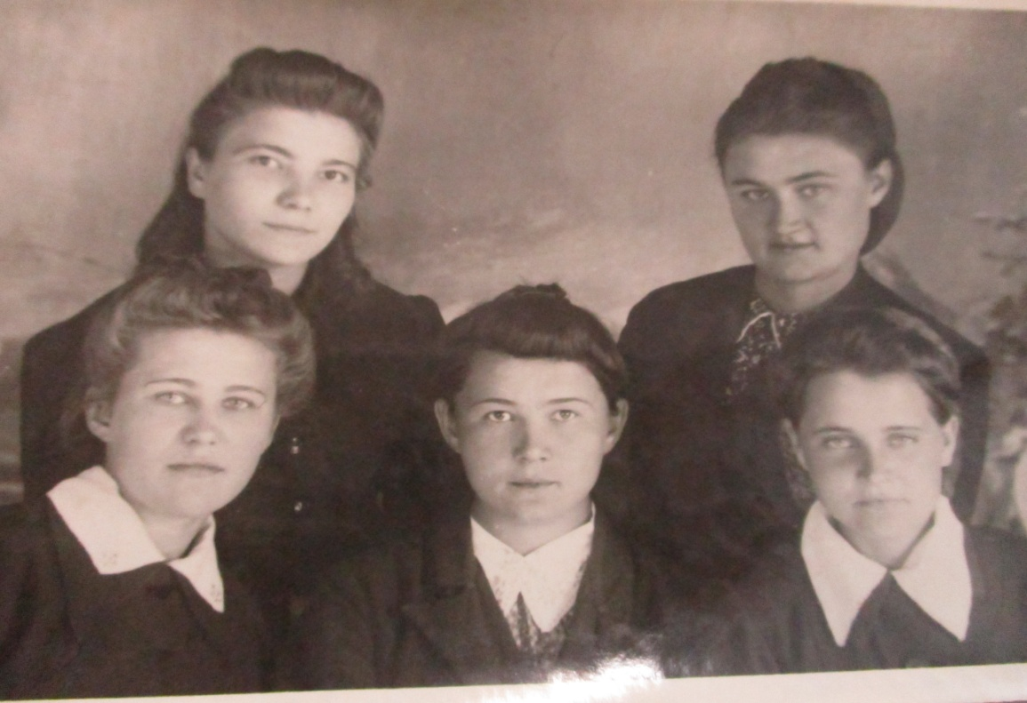
Студентки педучилища г.Болотное (1 ряд слева-направо: Басалаева Л.А., Саханова С.В.)

